5.3《直线运动》活动单
小组组号： 姓名：
活动：研究气泡的运动规律
- 设计活动方案
- 原理：
- 方案设计：
- 评估：

- 按照设计的方案，完成实验。四人一组分工实验。
持管员（姓名：_______）:手持玻璃管，将玻璃管翻转后竖直放置固定不动。
观察员/计时员(姓名：______ )观察气泡运动，在气泡到达位置时及时按下秒表。
数据员（2人）(姓名：__________、_______)在表格中记录数据，在实验完成后督促组内其他成员记录数据，及时进行分析讨论。

表一 （保留两位小数）
从0点开始的路程s/cm | 0 | 20 | 40 | 60 | 80
从0点开始计时的时间t/s | 0

表二 （保留两位小数）
区间s'/cm | 0-20 | 20-40 | 40-60 | 60-80
通过各区间的时间t’/s
通过各区间的速度v/(cm·s-1)

三、将数据在s-t坐标系中用点描出，并完成图像。
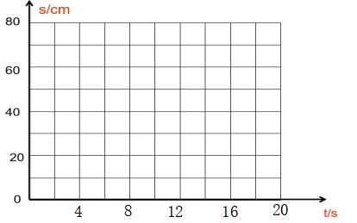
- 完成气泡运动的s-t图像。 2、完成v-t图像。
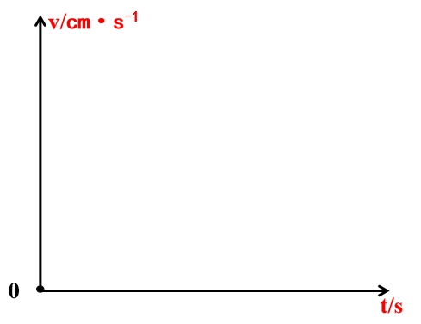
【规律】
- 运动的路程和时间近似成_______(正/反)比。（判断依据）
- 相等的时间内通过的路程__________（近似相等/不相等）。（判断依据）
- 做匀速直线运动的物体，速度大小是定值,与路程、时间_______（有/无）关。

四、课堂巩固
- 现有两辆汽车甲乙在公路上行驶，测得两车的路程与时间的关系变化如图一。
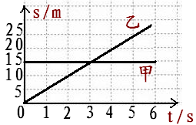
说说通过图一你能获取哪些信息？
图一

2、现有两辆汽车甲乙在公路上行驶，测得两车的速度与时间的关系变化如图二。
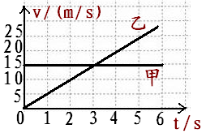
说说通过图二你能获取哪些信息？
图二

3、一列长为360m的火车匀速驶过长1800m的隧道测得火车完全通过隧道需要72s.
求：（1）火车头运行的速度，
（2）火车全部在隧道内运行的时间。
